**1.href与src**

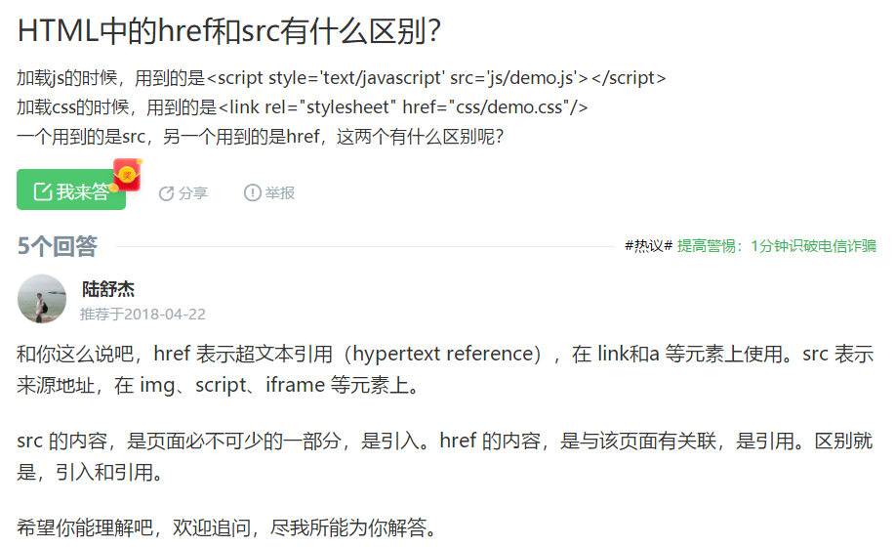

**2.CSS的基本选择器**

**三种选择器优先级：行内>内部>外部**

**Class：类选择器 .size{font-size:10px;}**

**Id：id选择器 #size{font-size:10px;}**

**<p><div>等：标签选择器 p{font-size:10px;}**

**注意：*{background-color:yellow;}中**

**\*表示所有元素（一般是所有块元素的边框）**

**3.CSS高级选择器**

**（1）子选择器：A B**

**B是A的亲儿子，即只包括A层里的B元素**

**（2）后代选择器：A>B**

**包括A层里下N层所有的B元素**

**（3）相邻兄弟选择器：A+B**

**在检测到A元素后，判断下一个元素是否是B，如果是B则成立。（会对所有地方的A产生判定）**

**（4）通用兄弟选择器：A~B**

**在检测到A元素后，判断下N个元素是否是B，如果是B则成立。（会对所有地方的A产生判定）**

**（1）子选择器例：**

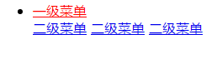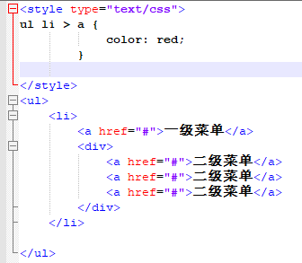

**（2）后代选择器例：**

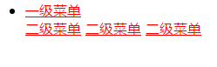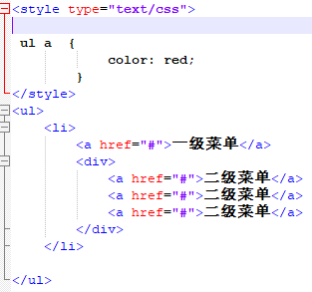

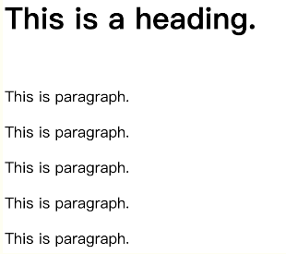**（3）相邻兄弟选择器例：**

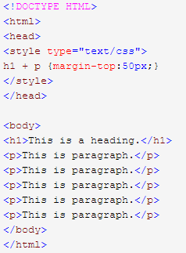

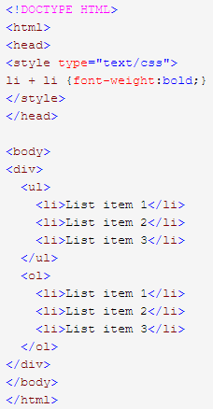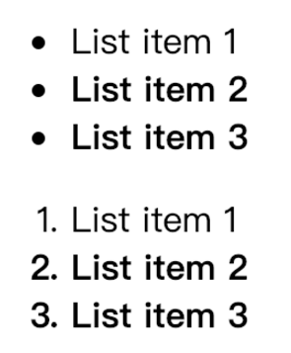

**注意：CSS会对每一个li产生一次判定！所以2及2以后会产生变化**

**（4）通用兄弟选择器例：**

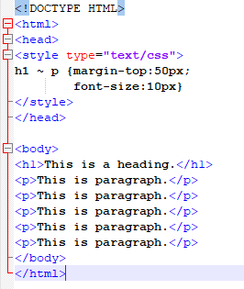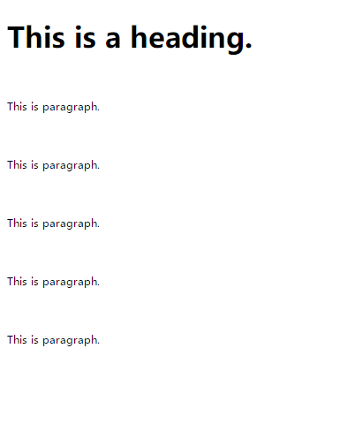

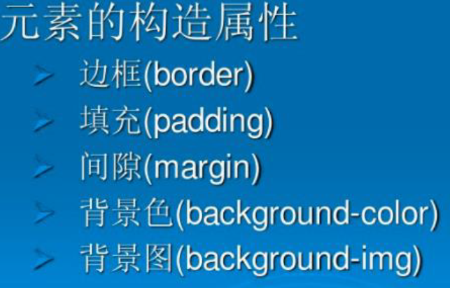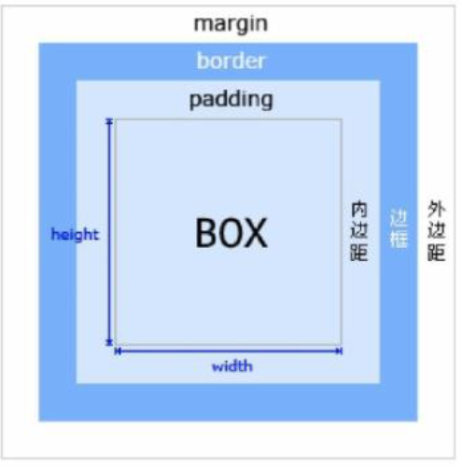**4.CSS块元素的盒模型**

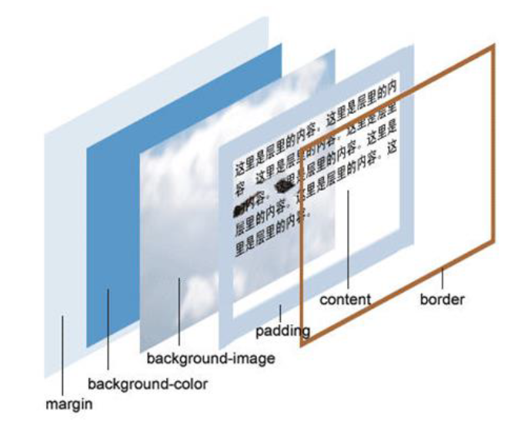



**5. CSS元素的定位：position**

**Static：默认位置（top，left无效）**

**Absolute：**

**（1）只有absolute的情况下，相对于父元素body的偏移**

**（2）父级为relative的情况下，相对于relative的偏移**

**（3）父级为static的情况下，相对于body的偏移**

**Relative：相对于默认位置的偏移**

**Fixed：固定定位，相当于窗口原点的偏移**

**Float：浮动**

**Float：left（right）；**

**代表所有具有Float属性的元素从左向右排列（left），right则相反。**

**6.CSS层级 Z-index**

**图层所具有的Z轴的值: -1000~1000**

**注意：具有position属性（relative，absolute，fixed）的对象才有z-index**

**7.display 与** **visibility**

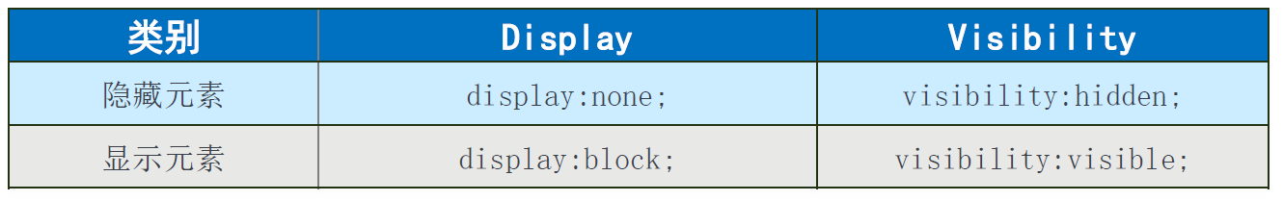

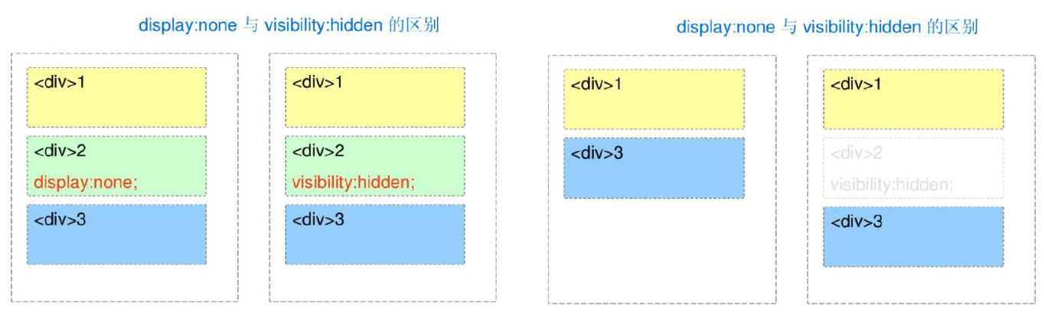

**Display：（对于电脑的）是否显示在body中。**

**Visibility：（对于人的）是否能看见。**

**8. 行元素块元素转化**

**9.CSS颜色代码的规律**

**从#后第1位开始每2位为一组,表示一个颜色的值（这是以十六进制来算的）**

**第1组为红色**

**第2组为绿色**

**第3组为蓝色**

**根据三基色的原理，红色与绿色混合为黄色，红色与蓝色混为紫色，绿色与蓝色混合为青色。 来看看这些基本色的颜色代码： 红色#FF0000，绿色#00ff00，蓝色为#0000ff， 黄色为#FFFFOO，紫色为#ff00ff,青色为#00ffff,白色#ffffff,黑色#000000（上面所提到的都是饱和色） 不知道你有没有这种经验，就是当所有的数值都相等的时候只有三种状态，黑白灰，数值越大，颜色越亮。于是当看到一些颜色代码的时候可以这么分析 举个例子啊： 比如颜色代码#ff9966,从这个代码中我们可以每个位上都减去6,于是便剩下#****993300，然后可以分析出这种颜色偏向黄的红色，而且颜色较淡，有些灰，前面每位减去6了，具体颜色名称要具体分析**

**10.链接的颜色与显示**

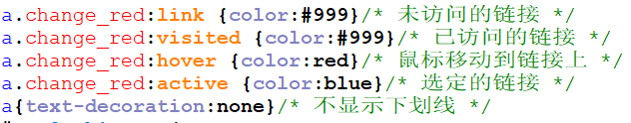

**Class引用方法**



**11.网页编辑的顺序**

**（1）从上至下，从左至右画出大致框架。**

**可以用position：relative对大框架进行定位**

**（2）在大框架里，使用Float：left，对块元素从左至右进行排版。使用margin-left和margin-top调整各个元素的位置。**

**查看所有边框的代码：**

**\*{**

**margin:0px; /*消除所有元素的外边距*/**

**padding:0px;**

**font-size:14px; /*默认字体大小*/**

**/*border:1px solid #ff0000;*/**

**}**

**12.悬浮下拉菜单的例子**

**<!DOCTYPE html>**

**<html lang="en">**

**<head>**

**<meta charset="UTF-8">**

**<title>Title</title>**

**<link rel="stylesheet" type="text/css" href="index.css"/>**

**</head>**

**<body>**

**<div class="nav">**

**<ul>**

**<li><a href="#">网站首页</a></li>**

**<li><a href="#">课程大厅</a>**

**<ul>**

**<li><a href="#">JavaScript</a></li>**

**<li><a href="#">jQuery</a></li>**

**<li><a href="#">Ajax</a></li>**

**</ul>**

**</li>**

**<li><a href="#">学习中心</a>**

**<ul>**

**<li><a href="#">视频学习</a></li>**

**<li><a href="#">案例学习</a></li>**

**<li><a href="#">交流平台</a></li>**

**</ul>**

**</li>**

**<li><a href="#">经典案例</a></li>**

**<li><a href="#">关于我们</a></li>**

**</ul>**

**</div>**

**</body>**

**</html>**

**div.nav {**

**width:500px;**

**}**

**CSS如下：**

**.nav ul {**

**width:500px;**

**overflow:hidden;**

**}**

**.nav ul li {**

**width:100px;**

**float:left;**

**list-style:none;**

**}**

**.nav ul li ul {**

**display:none;**

**}**

**a {**

**color: #FFFFFF;**

**display:inline-block;**

**line-height:30px;**

**height:30px;**

**width:100px;**

**background:red;**

**text-decoration:none;**

**text-align:center;**

**}**

**.nav ul li:hover ul {**

**display:block;**

**margin-left:0px;**

**padding-left:0px;**

**}**

**.nav ul li:hover a{**

**background-color:black;**

**}**

**.nav ul li:hover ul li {**

**list-style:none;**

**float:none;**

**text-align:center;**

**}**

**.nav ul li:hover ul li a {**

**color: #FFFFFF;**

**display:inline-block;**

**height:30px;**

**width:100px;**

**background:black;**

**text-decoration:none;**

**text-align:center;**

**}**

**.nav ul li:hover ul li:hover a {**

**background-color:aqua;**

**}**

**下拉菜单制作步骤：**

1. **主菜单ul：编辑主菜单文本，不需要hover。**
2. **子级菜单ul li：float: left, list-style: none.**
3. **子级主菜单ul li ul：display: none.**
4. **子级主菜单ul li:hover ul {**

**display:block}**

1. **子级字菜单ul li:hover ul li{**

**List-style:none;**

**float:none;**

**}**

1. **子级字菜单ul li:hover ul li a{**

**display:inline-block;**

**}**

**Notapad++实用快捷键**

**Ctrl+Tab：文档切换**

**Ctrl+F：搜索**

**双击选中部分**